- Le vol du papillon

Nous allons programmer le papillon pour qu’il traverse la savane.

- Lance le logiciel Scratch puis enregistre ton document en lui donnant un nom et en lui indiquant un emplacement (Fichier/Enregistrer sous)

- Insérer un arrière-plan
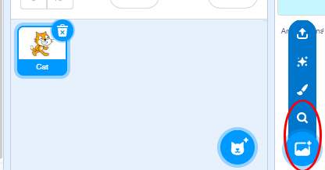 | Clique sur l’icône entourée pour choisir un arrière-plan

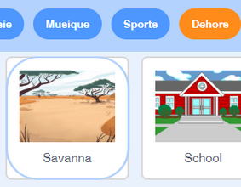 | Clique sur « Dehors» puis « Savanna»

- Insérer un lutin
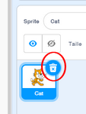 | Clique sur la poubelle pour supprimer le chat.

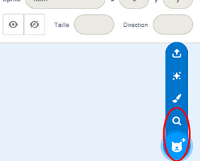 | Clique sur l’icône entourée pour choisir un sprite (lutin).

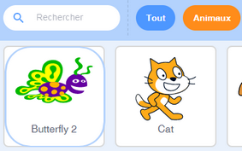 | Clique sur « Animaux » puis « Butterfly 2»

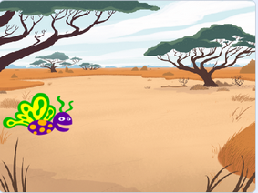 | Place ton sprite sur le côté gauche.

- Programmer
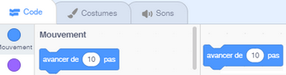 | Dans la catégorie « Code », choisis le « Mouvement » « avancer de 10 pas » et fais-le glisser à droite.

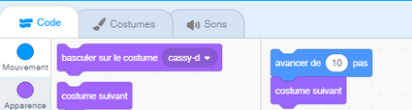 | Dans la catégorie « Code », choisis l’ « Apparence » « costume suivant ».

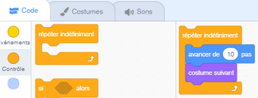 | Dans la catégorie « Code », choisis le « Contrôle » « répéter indéfiniment » et insère les commandes précédentes.

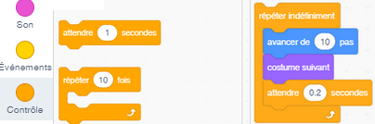 | Pour que les mouvements des ailes ne soient pas trop rapides, il faut ajouter le « Contrôle » « attendre 1 seconde » et le régler à 0.2.

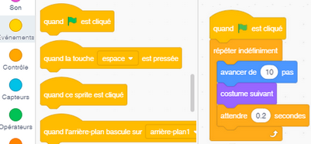 | Il ne reste plus qu’à ajouter l’ « Evènement » « quand est cliqué », pour lancer le programme.

Nous allons programmer le papillon qu’il reparte de son point de départ lorsqu’il touche le bord.

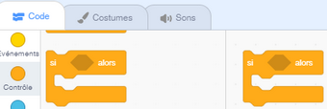 | Il faut ajouter le « Contrôle » « si …. alors. »

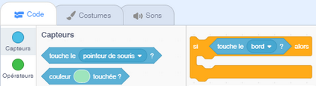 | Incruster le « Capteur » « touche le pointeur de la souris ?» que l’on modifiera en « touche le bord ?»

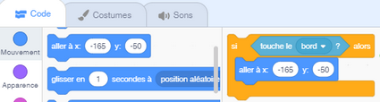 | Le « Mouvement » « aller à x : … :y » permet de replacer le paillon lorsqu’il a touché le bord. Les valeurs s’ajuste automatiquement à la position du papillon. Il est important que le papillon ne touche pas le bord gauche au départ sinon il rstera bloqué.

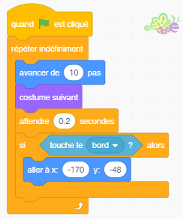 | Incorporer ce nouveau bloc au précédent.

